**作业02 窗口风格类**

**一、背景：**

假设，某图形化操作系统中，窗口的层次化元素构成如下所述。

1、基本构成：标题栏(Title Bar)，边框(Board)，客户区(Client)，共3个组件。

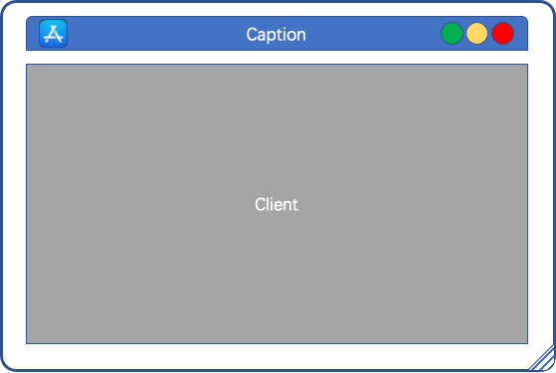

2、标题栏(Title Bar)包括：最左侧的图标(Icon)，居中的窗口名称(Caption)，绿色的最大化按钮（Maximize）、黄色的最小化按钮(Minimize)、红色的关闭按钮(Close)，共5个元素。如这5个元素均未显示，则标题栏整体隐藏。



3、边框(Board)包括：最外围的边线(Edge), 右下角的缩放器(Resizer)，共2个元素。缩放器用于调整边框和窗口整体大小。缩放器只有边线显示的前提下，才会显示。边线和缩放器均未显示，则边框整体隐藏。



定义窗口风格为：上述组件/元素的显示与否的有限组合，包括：

1、**Sizeable**：所有元素均显示的，边框大小可变的标准窗口；

2、**Dialog**：无图标，无最大化和最小化按钮，显示无缩放器的边框，大小不可以改变；

3、**Single**：所有元素均显示的，边框大小不可变的标准窗口；

4、**None**：只显示客户区。

5、**Tool**：无图标，无标题，只有关闭按钮，无边框。

6、**SizeableTool**：无图标，无标题，只有关闭按钮，显示边框且可调整大小。

二、要求

编写一个C++类WindowStyle，包含：

1、一个适当类型的私有数据成员Status，每个bit表示特定元素是否显示。所谓“适当”，字节数足够存储所以元素是否显示，且字节数足够小；

2、返回Status数值的公有函数GetStatus；

3、一组返回特定元素/组件显示与否bool值的公有函数IsXXXShown；

4、类外定义表征特定元素是否显示的枚举类型；

5、类外定义表征特定窗口风格的枚举类型；

6、带参数构造函数，参数只能是5中定义的类型；

7、所有成员函数考虑尽可能高效地执行。

8、文件命名：学号_02_WindowStyle.cpp和学号_02_WindowStyle.h

9、需要足够帮助阅读者理解的注释，包括数据类型释义和执行代码解释。